CURRICULUM VITAE

Data Pribadi
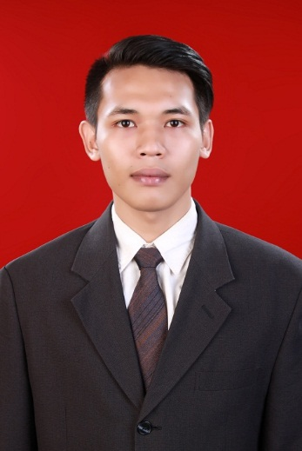 | Nama : M. Rizki Kurniawan  NIM : 21120110141038  Tempat / Tgl. Lahir :  Usia : 22 Tahun  Alamat Sekarang :  No. Telp / HP : +6289669294490  Alamat E – mail : kurniawanrizzki@gmail.com  IP Kumulatif :  Tanggal Lulus : 24 Maret 2015  Masa Studi : 4 Tahun 7 Bulan
Riwayat Pendidikan
- 2010 sampai dengan 2015 : Program Studi Sistem Komputer, Fakultas Teknik,Universitas Diponegoro
- 2007 sampai dengan 2010 : SMA Negeri 1 Slawi
- 2004 sampai dengan 2007 : MTs N Model Babakan
- 1998 sampai dengan 2014 : SD Negeri 3 Balamoa
Riwayat Organisasi
- 2011 sampai dengan 2012 : Koordinator Divisi Operasional FOKUS (Forum Keluarga Undip Se – Kabupaten Tegal).
- 2011 sampai dengan 2012 : Staff Akademik Himpunan Mahasiswa Sistem Komputer
- 2012 sampai dengan 2013 : Ketua FOKUS (Forum Keluarga Undip Se – Kabupaten Tegal)

Pengalaman
- Periode Tahun 2012 – 2014 : Freelancer di PT. Tumbuh Jaya Desain Banyumanik Semarang.
- Koordinator seksi humas dalam Seminar Pendidikan Untuk Pelajar SMA se- Kabupaten Tegal di Gedung Rakyat Slawi Tahun 2011.
- Ketua Panitia dalam Seminar Entrepreneurship Untuk Pelajar SMA se – Kabupaten Tegal di Gedung Rakyat Slawi Tahun 2012.
- Periode 21 Januari sampai dengan 21 Februari 2013 : Kerja Praktek di PT. (Persero) PLN Distribusi Jawa Tengah dan DIY
- Koordinator perlengkapan kecamatan TIM I KKN UNDIP Kecamatan Kandangan Kabupaten Temanggung Tahun 2014.
Keahlian di Bidang Komputer
- Office Suite (Microsoft Office)
- Graphic Design (Corel Draw)
- Web - Based Programming (PHP, HTML, CSS, Javascript)
- RDBMS (MySQL, Web SQL dan SQLite)
- Dokumentasi perancangan perangkat lunak menggunkan Smartdraw dan Visual Paradigm.
Demikian Curicullum vitae ini saya buat dengan sebenar – benarnya, semoga dapat dipergunakan sebagaimana mestinya.

Hormat Saya,

(M. Rizki Kurniawan)

